**Φύλλο εργασίας 3**

**Τμήμα….. Ημερομηνία………Ονοματεπώνυμο………………………**

**Δραστηριότητα 1**

**ΠΡΟΒΛΕΨΗ**

1. Έστω ότι μεταξύ δύο θετικών φορτίων q1 και q2 ασκείται ελκτική δύναμη F. Αν αυξήσουμε την απόσταση μεταξύ των δύο φορτίων τι νομίζετε ότι θα συμβεί

α) η δύναμη F θα αυξηθεί

β) η δύναμη F θα μειωθεί

γ) η δύναμη F δε θα μεταβληθεί

Να δικαιολογήσετε σύντομα την άποψή σας ………………………………………………………………………………………………………………………………………………………………………………………………………………………………………………………………………………………………………

**ΕΛΕΓΧΟΣ-ΣΥΜΠΕΡΑΣΜΑ**

### Ανοίξτε τον παρακάτω σύνδεσμο:

[Φυσική και Φωτογραφία - Νόμος Coulomb - HTML5 (seilias.gr)](http://www.seilias.gr/index.php?option=com_content&task=view&id=484&Itemid=32&catid=20)

Α. Στο εικονικό αυτό πείραμα με δύο σημειακά φορτία q1 και q2, θα μελετήσετε τη σχέση της ηλεκτρικής δύναμης με την απόσταση μεταξύ των φορτίων. Για το λόγο αυτό θα κρατήσετε σταθερές τις τιμές των δύο φορτίων και θα αλλάζετε την απόσταση τους. Μην ξεχνάτε να έχετε τσεκάρει την επιλογή «Εμφάνιση της τιμής της δύναμης» για να βλέπετε την ηλεκτρική δύναμη.

Με τιμές φορτίων q1 = 1 μC και q2 =2 μC μετακινείστε το ένα ή και τα δύο φορτία σε αποστάσεις που σημειώνονται στον παρακάτω πίνακα. Για κάθε θέση μετρήστε την ηλεκτρική δύναμη και συμπληρώστε τον παρακάτω πίνακα

ΠΙΝΑΚΑΣ 1

|  |  |  |
| --- | --- | --- |
| α/α | Απόσταση r(cm) | F (Ν) |
| 1 | 1 |  |
| 2 | 2 |  |
| 3 | 3 |  |
| 4 | 4 |  |
| 5 | 5 |  |
| 6 | 6 |  |

B. Να σχεδιάσετε τη γραφική παράσταση F=f(r) της δύναμης σε συνάρτηση με την απόσταση

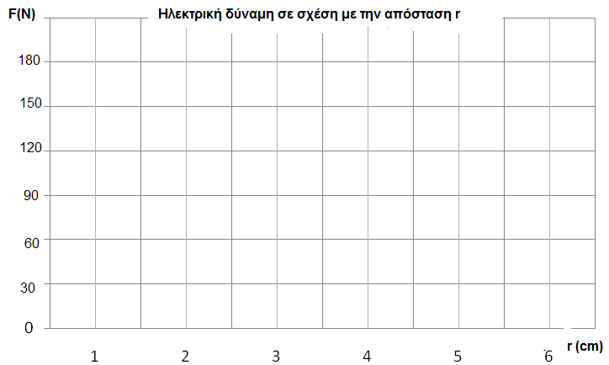

Γ. Να συμπληρώσετε τον ακόλουθο πίνακα

ΠΙΝΑΚΑΣ 2

|  |  |  |  |  |
| --- | --- | --- | --- | --- |
| α/α | r(cm) | r2 (cm2) | (cm-2) | F(Ν) |
| 1 | 1 |  |  |  |
| 2 | 2 |  |  |  |
| 3 | 3 |  |  |  |
| 4 | 4 |  |  |  |
| 5 | 5 |  |  |  |
| 6 | 6 |  |  |  |

Δ. Να σχεδιάσετε τη γραφική παράσταση F=f().

